助成事業完了報告書（イベント・事業レポート）
日本財団 会長 笹川陽平殿 報告日付：平成28年7月28日

■①事業内容（5W1H）
次世代クルーズin前島（岡山県瀬戸内市牛窓前島での開催）
平成２８年７月２４日（日）～２５日（月）１泊２日
小学生３０名、保護者８名（日帰り）＋添乗員１名ほか
前島のカリヨンハウス（合宿形式の宿泊施設）を基点に「いかだ乗り」・「海釣り」・「かぼちゃ収穫」・「海辺のバーベキュー」・「海ホタル観賞」・「海辺の観察と海アートの制作」を合宿形式で実施。一日目は希望する保護者も参加し、瀬戸内の海での体験を満喫。夕方からは小学生だけになり、高学年が低学年の面倒を見ながら共同生活をする合宿体験。２日間を通して大学生がリーダーとなり、体験や生活そのもののサポートをし、小学生の夏の海での思いでつくりに一役買った。小学生の参加費は＠９８００円、大人は＠３０００円。
■②事業評価
1.集客と効果目標の達成状況
観光による連携協定を結ぶ中国銀行、後援をいただいた岡山県教育委員会、中国四国農政局へのチラシ配布等による募集により約２/３を確保。朝日新聞での事業告知で残りを集客。
スタッフを入れて大型貸切バス１台にちょうどおさまる単位となり、集客としては十分。参加者は男子19、女子11。１年生から６年生まで満遍なく集まり、各班６名づつでバランスが取れて、公平な体験学習を進めることができた。けが、病気もなく無事終了。
2.事業実施によって得られた成果
海に囲まれた自然の中での体験で、大きい子が小さい子をリードし、男子が女子をカバーする一方で、女子が全体への細やかな配慮を示すような集団行動の基本的な形が見えた。ほとんどが初対面であるにも関わらず、子どものコミュニティの構築する姿には体験を通した成長を実感する。危険と隣り合わせであることの認識の中で相互扶助の力が生まれた。
3.成功したこととその要因
期待通りに集客数とそのバランスの良さが成功要因と考える。また、構成要員の保護者の多くが、子どもに「冒険」をさせてやりたい、親から離れた生活をさせることで強い子になって欲しいという願望があり、プログラム内容とその意識が一致したことにもよる。
4.失敗したこととその要因
失敗とは言えないが添乗員、サポーターの大学生が「こども」を相手にするということに対して不慣れであった部分があり、こどもとの対峙の仕方に苦慮していた場面があり、多少時間的なロスを生むことがあった。しかし、一定の時間を過ごす中でそれらは解消されてゆき、互いの信頼関係を築くことができたと確信している。但し、修学旅行同様に夜のまくら投げをやりたがる子と、眠くて仕方ない子との共存は難しいものがあった。
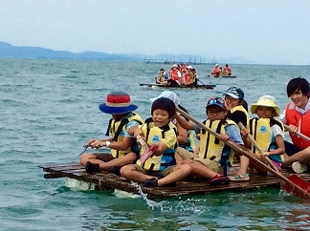
■③事業レポート
７月２４日（日）
午前８：００
スタッフ（添乗員、大学生サポーター、現場での運営サポーター、見送り斡旋）集合完了。
受付準備と必要物品の確認。貸切バス配車確認（備北バス）。
午前８時２０分
最初の参加者が集合し、三々五々保護者に連れられて受付。
肖像権承認書類の回収も同時に。
午前８時５５分
２名の当日不参加を確認し、小学生３０名、保護者８名の参加で出発。
車中で添乗員とリーダーを紹介し、名札替わりのシールを全員肩口に張る作業。
牛窓～前島のフェリーに乗り、前島へ上陸（１周10ｋｍ程度）。
午前１０時４５分
合宿施設カリヨンハウスに到着。講堂で体験活動や集団行動についての説明を受けたあと、
班別に着席しカレーライスの昼食。食後、お風呂の脱衣場で海遊び用の服装に着替え。
午後１時
桟橋に集合。救命胴衣を着用し、いかだの乗り方の手ほどきを受けたあと、班ごとにいか
だ乗船。各いかだに必ず大人が乗船するように配し、準備できた艇から出発。島北東端
から島中央の砂浜まで約１時間かけてこぎ出す。８名乗った艇があれば４名だけの艇もあ
り、こぎ手が多ければ進むものでなく、その難しさに保護者も一緒になって取り組んだ。

午後２時４５分
元の桟橋に徒歩で移動し、次の体験は海釣り。竹竿に針や錘がついた糸を結び、餌も自分
でつけて挑戦。こどもたちはもちろん、保護者も本気で取り組み、予定時間を３０分以上
延長して実施。収穫０が多い中で、１０匹以上釣りあげた太公望も。初体験のこどもが多
かった上に、しまいには保護者の方がむきになりせめて１匹釣りたかったという声が。
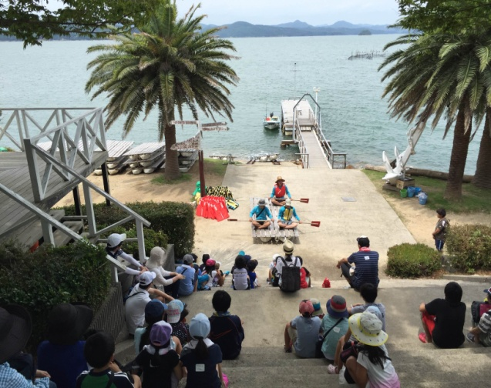
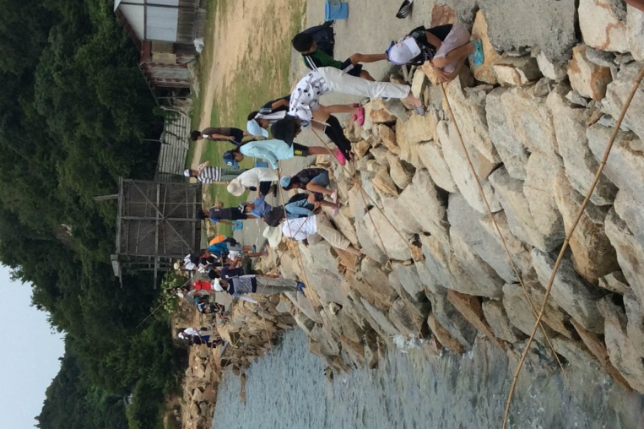

午後４時１５分
午後のプログラム終了。保護者はバスで岡山へ移動。こども達だけのプログラムに。カリ
ヨンハウスに戻り、手足を洗い、着替え。各部屋へ荷物を移動させ、寝具のセットに入る。
シーツやまくらカバーなど、普段は親にしてもらっていることを初めて自分でする。大学
生のリーダーが苦労しながら一人ひとりを指導することで寝床は完成した。
午後５時３０分
班ごとに着席して夕ご飯。メニューはハンバーグ、唐揚げ、野菜サラダ、クリームシチュ
ー。こどもたちが普段食べ慣れているものばかりか、１年生の子でも残すことなく平らげ
た。高学年の女子がリードして、低学年を助けてあげる場面がしばしば見られた。
午後６時１０分
各班ごとの自由時間。日の入りを鑑賞したり、浜辺で散歩。部屋で寛ぐなど。
午後７時３０分
日没後、班ごとに集合して浜辺に移動。海ホタルの観賞。うまく仕掛けた罠に海ホタルが
入り、奇麗に光る海ホタルを間近に観察。掌に受け止め、自分の手が光る様子を楽しむ様
子が多くみられた。
午後８時１０分
男女に分かれて全員で一斉に入浴。初めてのよその人との入浴の子もいたであろうが、億
劫がる子もいない様子。大浴場で大騒ぎするも、貸切状態で入浴そのものがよい体験に。
午後８時４５分
男女に分かれて部屋へ移動。就寝準備。消灯は１１時だが、眠くて仕方ない子と、遊びた
くて仕方ない子が一部喧嘩。リーダーが間に入り、仲裁し、事なきを得る。１１時には全
員就寝。夜中には５名のリーダーが時間を決めて夜回りし、状況把握。問題なし。

７月２５日（月）
午前６時３０分
起床。洗面後、寝具の片づけ。シーツやまくらカバーを外して理念室へ。リーダーの誘導。
午前７時３０分～８時
全員で元気に朝食。
午前８時３０分
バスに乗りかぼちゃ畑へ移動。農家の方の指導でカボチャの収穫。かぼちゃの弦の毛が痛
痒く、長そで長ズボンを指示するべきだった。
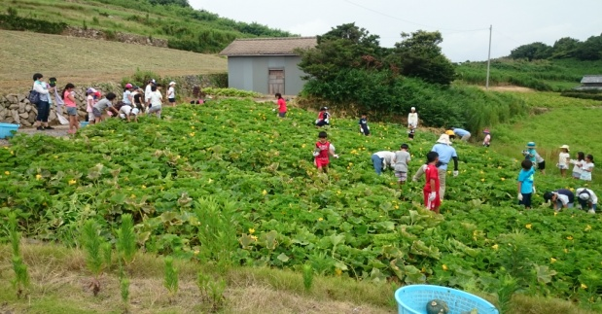
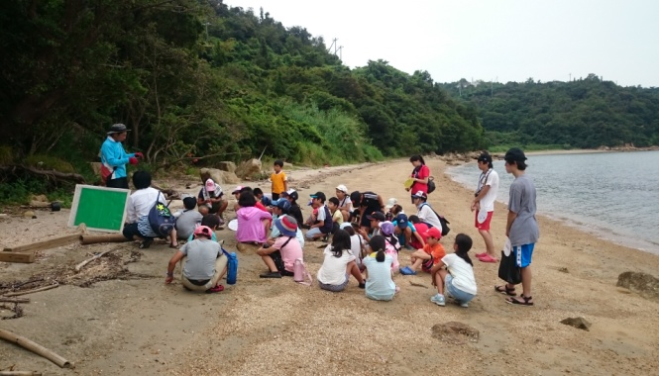

午前９時４５分
浜辺へ移動し、綱やヘラなどを使って、石や貝殻、小さな魚等をとってみんなで見せっこ。
海辺の探検が楽しく実施され、海への興味や環境への配慮などの勉強になった様子。

午前１１時３５分
バーベキューのお昼ご飯。昨日、釣った魚をさばくところから。収穫したカボチャも含め
て、野菜もおなかいっぱいに食べた様子。
午後１時１０分
流木アート作り。海辺の探検で拾ったもの等でアート作品作り。高温の接着剤に指先が触
れ、小さな火傷痕が残った子が３名いたとの報告。大事はなし。夏休みの工作完了。
午後２時５０分
反省会。各班に分かれ、リーダーの指導で感想文を記入。
午後３時１５分
終了式を済ませ、カリヨンハウスを出発。
前島港経由で岡山駅に予定通りの午後５時に到着。保護者に引き渡して終了。

以上

